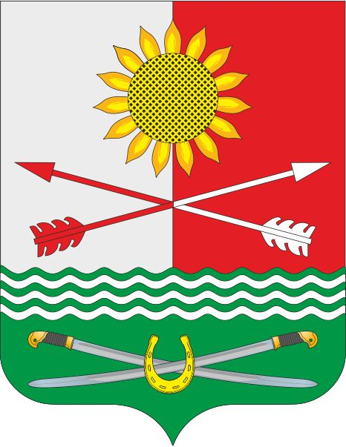

РОССИЙСКАЯ ФЕДЕРАЦИЯ
РОСТОВСКАЯ ОБЛАСТЬ
РОДИОНОВО-НЕСВЕТАЕВСКИЙ РАЙОН
МУНИЦИПАЛЬНОЕ ОБРАЗОВАНИЕ
«БАРИЛО-КРЕПИНСКОЕ СЕЛЬСКОЕ ПОСЕЛЕНИЕ»

АДМИНИСТРАЦИЯ БАРИЛО-КРЕПИНСКОГО СЕЛЬСКОГО ПОСЕЛЕНИЯ

ПОСТАНОВЛЕНИЕ

21.07.2021 г. № 67 сл. Барило-Крепинская

Об утверждении отчета о реализации муниципальной программы Барило-Крепинского сельского поселения «Развитие культуры»
за первое полугодие 2021 года

В соответствии с пунктом 33 части 1 статьи 30 Устава муниципального образования «Барило-Крепинское сельское поселение», постановлением Администрации Барило-Крепинского сельского поселения от 15.10.2018 № 94 «Об утверждении Порядка разработки, реализации и оценки эффективности муниципальных программ Барило-Крепинского сельского поселения»,
ПОСТАНОВЛЯЕТ:

- Утвердить отчет о реализации муниципальной программы Барило-Крепинского сельского поселения «Развитие культуры» за первое полугодие 2021 г. согласно приложению.
- Настоящее постановление подлежит размещению на сайте Администрации Барило-Крепинского сельского поселения.
- Контроль за выполнением постановления возложить на заведующего сектора экономики и финансов Администрации Барило-Крепинского сельского поселения Гоголя И.В.

Глава Администрации
Барило-Крепинского сельского поселения А.В.Букуров

Постановление вносит
сектор экономики и финансов

Приложение
к Постановлению Администрации
Барило-Крепинского сельского поселения
от 21.07.2021 г. № 67

ОТЧЕТ
о реализации муниципальной программы
Барило-Крепинского сельского поселения
«Развитие культуры» за первое полугодие 2021 г.

Основной целью муниципальной программы является:
- обеспечение доступа граждан к культурным ценностям и участию в культурной жизни, реализация творческого потенциала населения Барило-Крепинского сельского поселения.

Ответственным исполнителем муниципальной программы является Администрация Барило-Крепинского сельского поселения.
Участники программы: муниципальное бюджетное учреждение Барило-Крепинского сельского поселения –Барило-Крепинский Сельский Дом Культуры

На реализацию основных мероприятий муниципальной программы в 2021 году запланировано 8594,8 тыс.рублей, в том числе из средств:
Местного бюджета – 8594,8 тыс.рублей;
Областного бюджета – 0,0 тыс.рублей;
Районный бюджет - 0,0 тыс. рублей;
Внебюджетных источников – 0,0 тыс. рублей;
Фактическое освоение средств за первое полугодие составило 4180,0 тыс. руб. или 48,6 % (таблица 3).

Таблица 3

Сведения
об использовании средств бюджета Барило-Крепинского сельского поселения, областного бюджета, федерального бюджета и внебюджетных источников на реализацию муниципальной программы
Барило-Крепинского сельского поселения
«Развитие культуры» за первое полугодие 2021 г.

Статус | Наименование  муниципальной  программы, подпрограммы муниципальной программы | Источники финансирования | Объем расходов, предусмотренных муниципальной программой  (тыс.руб.) | Фактические расходы (тыс.руб.)
Муниципальная  программа | Развитие культуры | всего | 8594,8 | 4180,0
Муниципальная  программа | Развитие культуры | бюджет  Барило-Крепинского сельского поселения | 8594,8 | 4180,0
Муниципальная  программа | Развитие культуры | областной бюджет | 0,0 | 0,0
Муниципальная  программа | Развитие культуры | районный бюджет | 0,0 | 0,0
Подпрограмма 1 | Развитие культуры в Барило-Крепинском сельском поселении | всего | 8594,8 | 4180,0
Подпрограмма 1 | Развитие культуры в Барило-Крепинском сельском поселении | бюджет  Барило-Крепинского сельского поселения | 8594,8 | 4180,0
Подпрограмма 1 | Развитие культуры в Барило-Крепинском сельском поселении | областной бюджет | 0,0 | 0,0
Подпрограмма 1 | Развитие культуры в Барило-Крепинском сельском поселении | районный бюджет | 0,0 | 0,0

